Отчёт об участии команды СДЮСШОР №16 в семинаре по айкидо под руководством инструктора Хомбу Додзё - Тосио Судзуки сенсея, 5 дан, и в «Х-ом детском открытом «Всероссийском Фестивале Айкидо Айкикай», 18 – 19 апреля 2015 года в г.Казань.
Мероприятия проходили 18 – 19 апреля 2015 года во «Дворце единоборств Республики Татарстан «Ак Барс», 420026, г. Казань, проспект Ф.Амирхана, д.1г.
В мероприятиях приняли участие команды из Казани, Самарской обл., Москвы, Московской обл., Ижевска, Свердловской обл., Ульяновска, республики Марий-Эл.
Мероприятия семинара проводились в возростных категориях: до 13 лет, и старше 13 лет. Детские команды демонстрировали программы на фестивале.
На семинаре рассматривалась техника кихон (базовая техника), работа на выносливость, подготовительные упражнения для выполнения приёмов.
Самарскую область представляли 29 человек, из них: тренера-преподаватели СДЮСШОР №16: Завьялов Е.Ю., Юрышева М.Ю. и 27 воспитанников СДЮСШОР №16:
Нечаева Варвара, Есипов Никита,
Иванова Анастасия, Бизюков Александр,
Иванова Ксения, Барашев Кирилл,
Мокова Евгения, Жиганова Ксения,
Словягина Анна, Сидоров Владислав,
Леопаева Лада, Пак Анастасия,
Фень Кирилл, Габдрахманов Султан,
Аймурзин Салават, Чалышев Кирилл,
Семенычева Татьяна, Кривошеева Анна,
Бозырев Матвей, Кружилин Гордей,
Касьянов Семён, Гальяров Максим,
Сеннов Даниил, Сараев Ярослав,
Юрышев Юрий, Галимов Ибрагим.
Яковлев Роман.
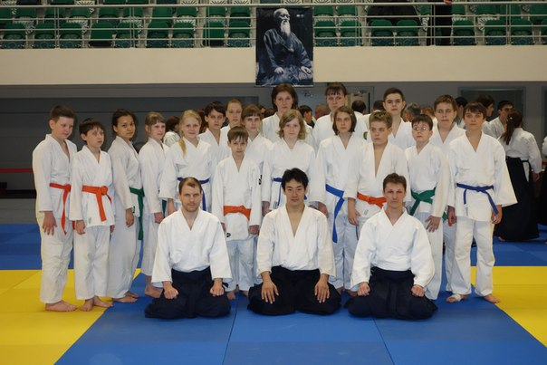

Тренер –преподаватель Е.Ю. Завьялов
отделения Айкидо

